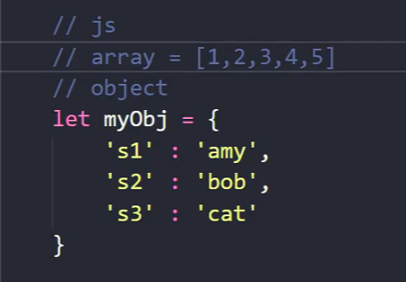

多維陣列可以[]{}混搭可以{{}}也可以

[{}],

[[]],

{[],{}},

[{},[]]

以上用法皆可，但是{key:vlaue}一定要這樣宣告

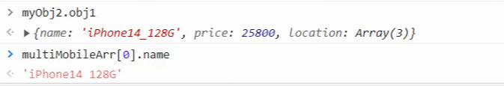

Object和array呼叫內容物的方式

Object還可以用[‘’]

目前呼叫內容物的方式(不限於js跟array)

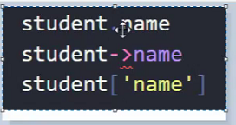

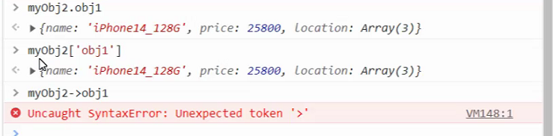

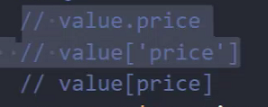

前兩行一樣price當作字串，呼叫key叫做price的

第三個price是變數

   let price="pixal"

      let show=phone_test[1][price]

      console.log(show);

this在在多維陣列中的function相當於呼叫上一層的key(只一層)

箭頭函式的this會抓window